รายงานผลการดำเนินงาน
โครงการเฝ้าระวังป้องกันและควบคุมโรคติดเชื้อไวรัสโคโรนา 2019 (COVID-19)
ในตลาดและสถานประกอบการ
ประจำปีงบประมาณ 2564

โดย
กองสาธารณสุขและสิ่งแวดล้อม
เทศบาลตำบลคลองขุด

ได้รับการสนับสนุนงบประมาณจาก
จากกองทุนหลักประกันสุขภาพเทศบาลตำบลคลอขุด

ภาคผนวก

เอกสาร/หลักฐานประกอบการดำเนินโครงการเฝ้าระวังป้องกันและควบคุมโรคติดเชื้อไวรัสโคโรนา 2019 (COVID-19) ในตลาดและสถานประกอบการ

กิจกรรมที่ 1 รณรงค์ประชาสัมพันธ์การป้องกันโรคติดเชื้อไวรัสโคโรนา 2019 (COVID-19)

วันที่ 20 มิถุนายน 2564 ณ ตลาดนัดซอยทรายทอง ม.7
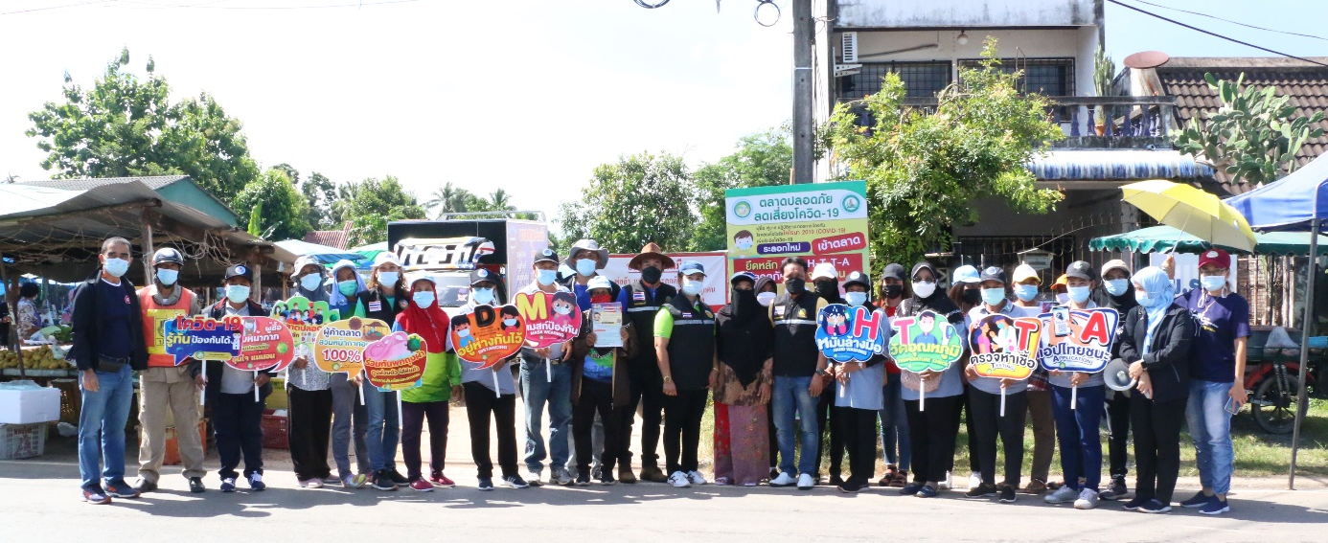

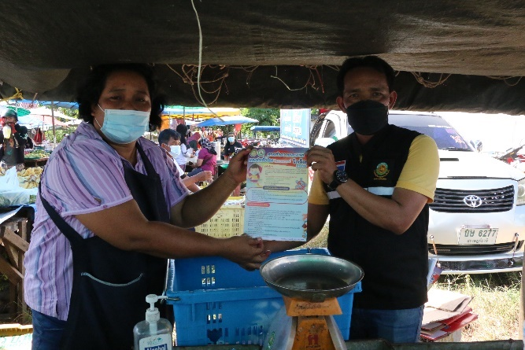
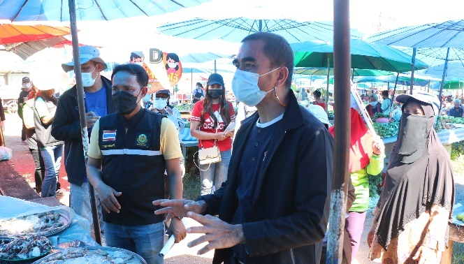
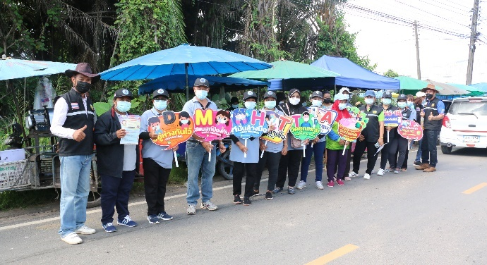
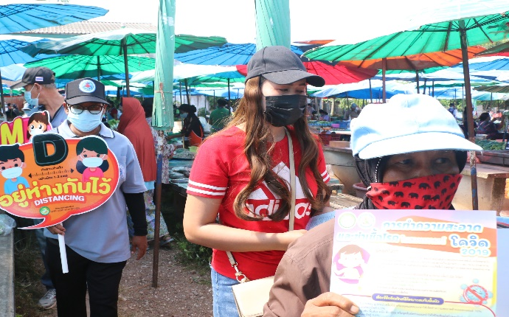

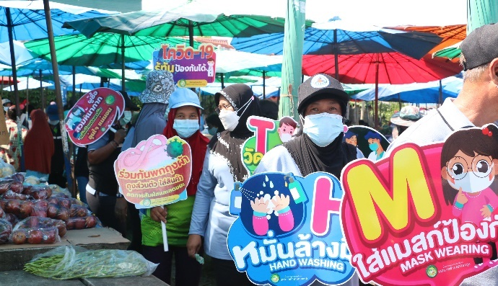
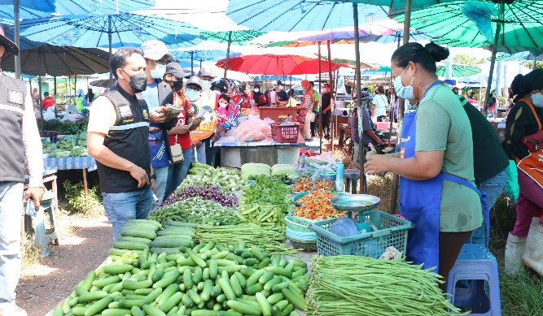

เอกสาร/หลักฐานประกอบการดำเนินโครงการเฝ้าระวังป้องกันและควบคุมโรคติดเชื้อไวรัสโคโรนา 2019 (COVID-19) ในตลาดและสถานประกอบการ (ต่อ)

วันที่ 21 มิถุนายน 2564 ณ ตลาดนัดบีบี ม.7
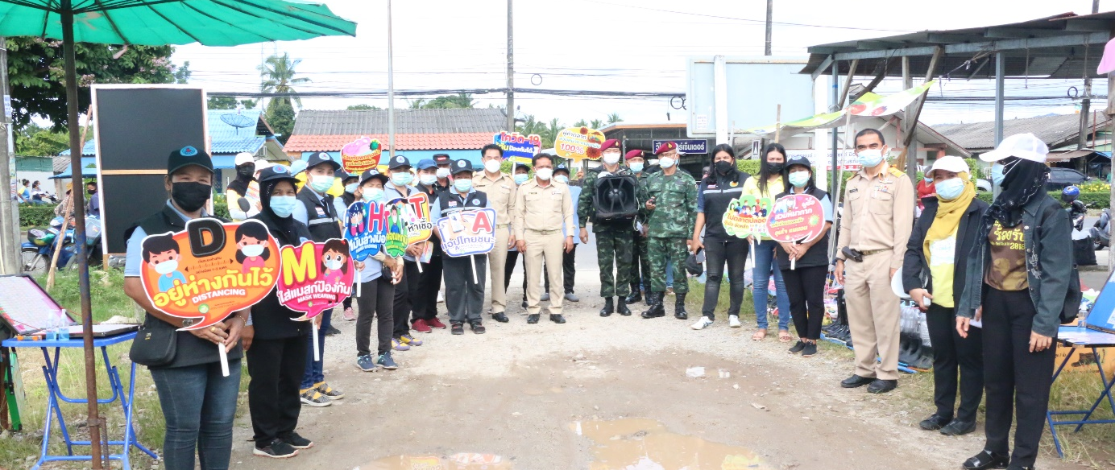

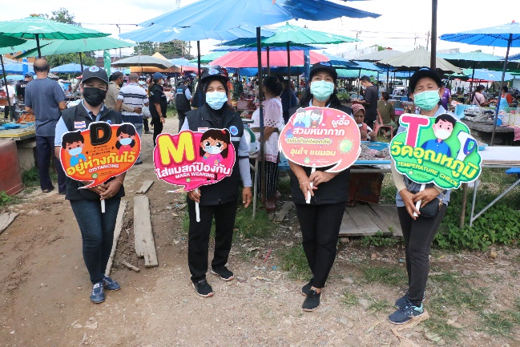
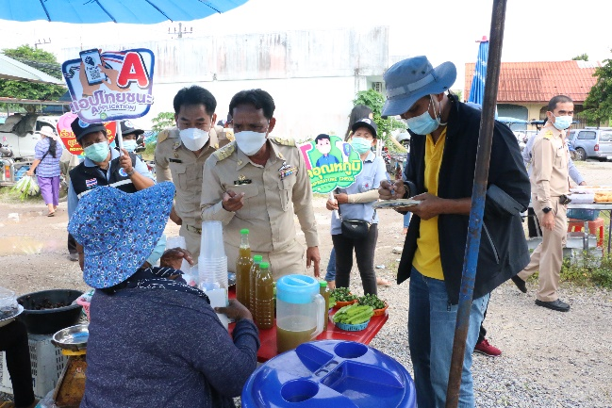

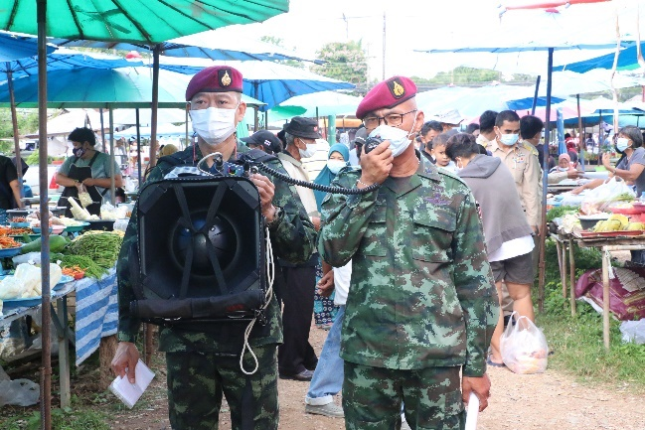
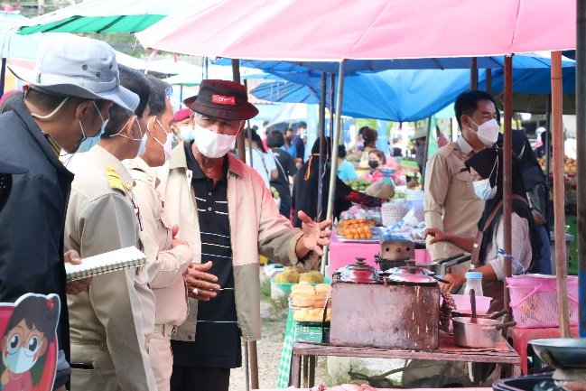

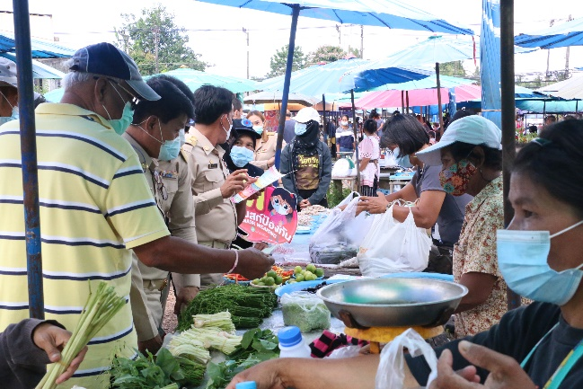
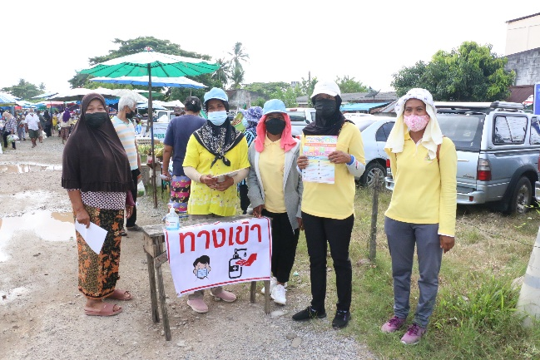

เอกสาร/หลักฐานประกอบการดำเนินโครงการเฝ้าระวังป้องกันและควบคุมโรคติดเชื้อไวรัสโคโรนา 2019 (COVID-19) ในตลาดและสถานประกอบการ (ต่อ)

วันที่ 22 มิถุนายน 2564 ณ ตลาดนัดธานินทร์ ม.4
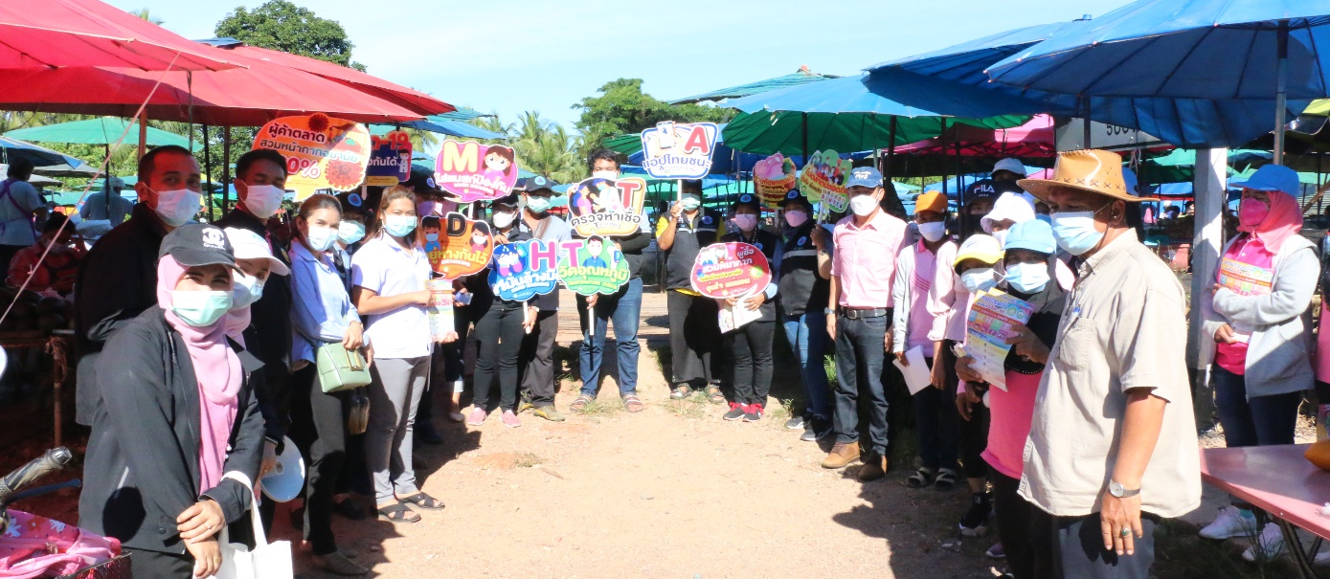

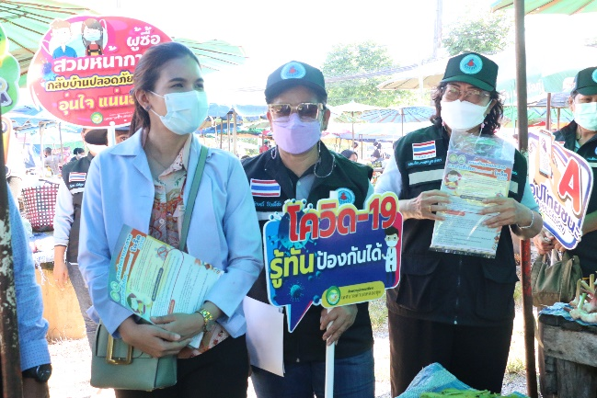
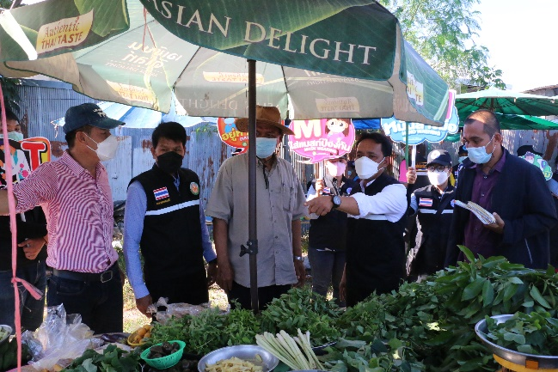
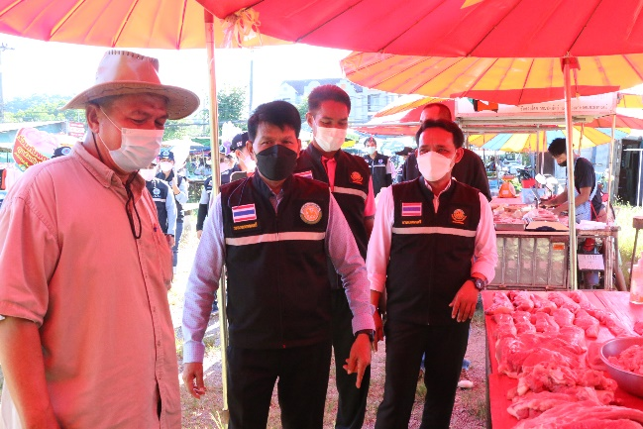
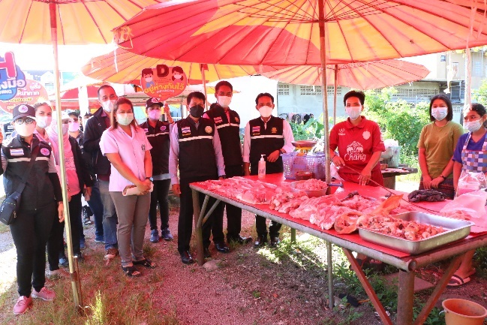
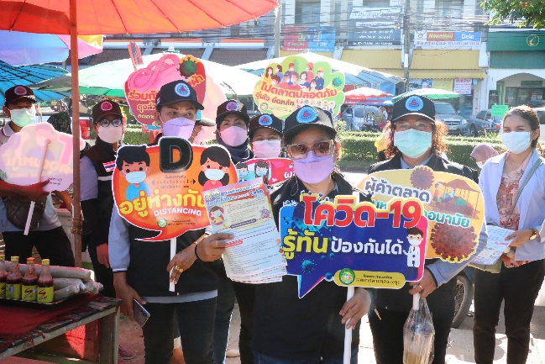
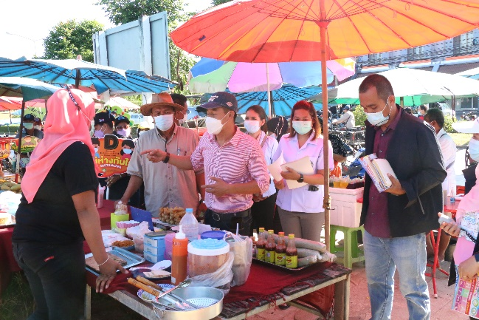

เอกสาร/หลักฐานประกอบการดำเนินโครงการเฝ้าระวังป้องกันและควบคุมโรคติดเชื้อไวรัสโคโรนา 2019 (COVID-19) ในตลาดและสถานประกอบการ (ต่อ)

วันที่ 25 มิถุนายน 2564 ณ ตลาดตั้งจิตต์ศิล ม.4

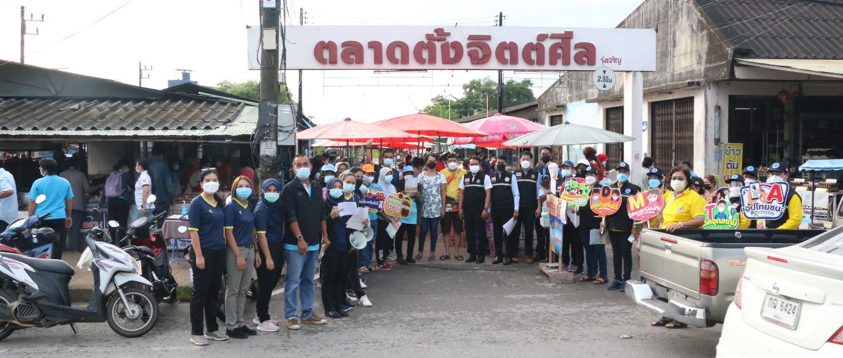

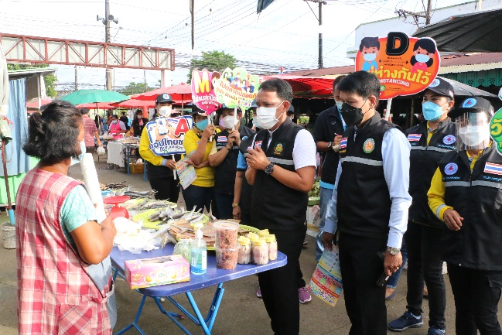
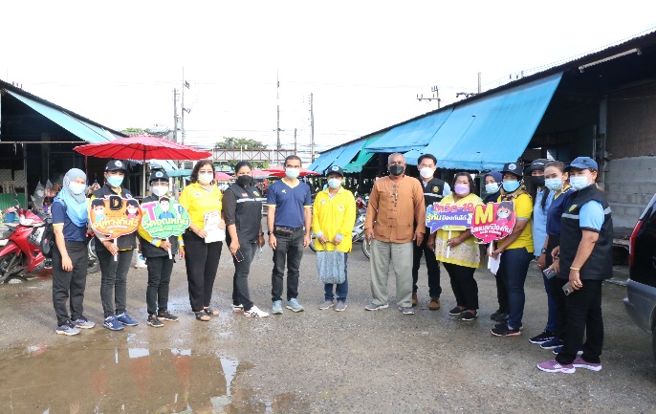

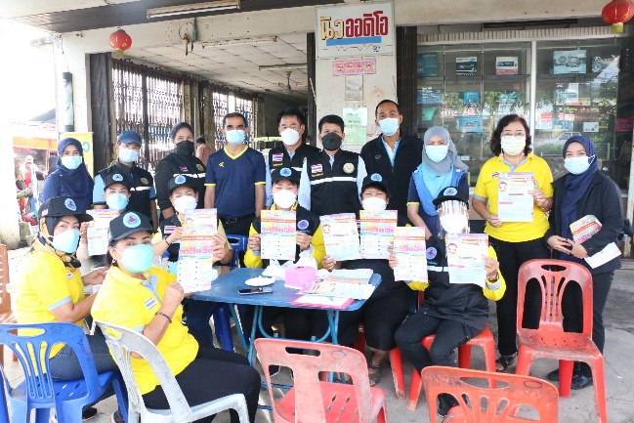
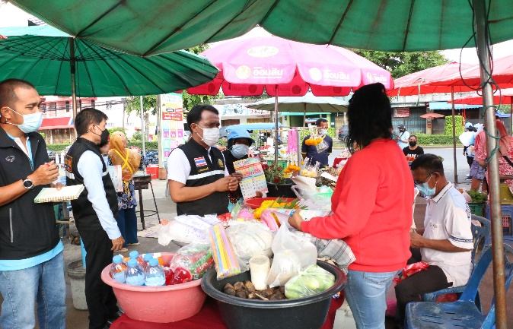

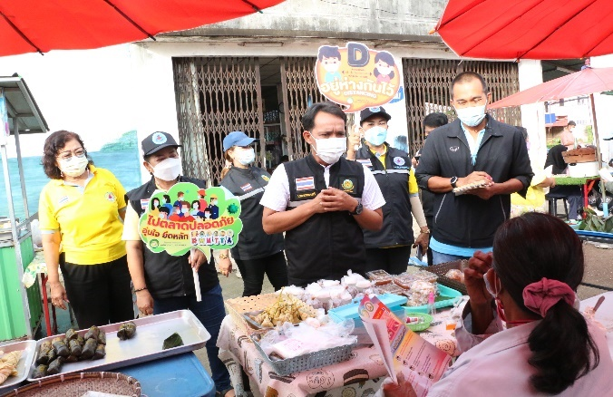
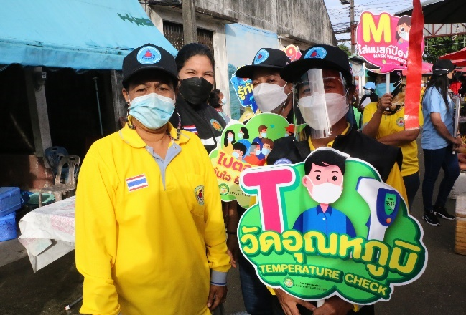

เอกสาร/หลักฐานประกอบการดำเนินโครงการเฝ้าระวังป้องกันและควบคุมโรคติดเชื้อไวรัสโคโรนา 2019 (COVID-19) ในตลาดและสถานประกอบการ (ต่อ)

วันที่ 30 มิถุนายน 2564 ณ ตลาดนัดช่อง 5 ม.2
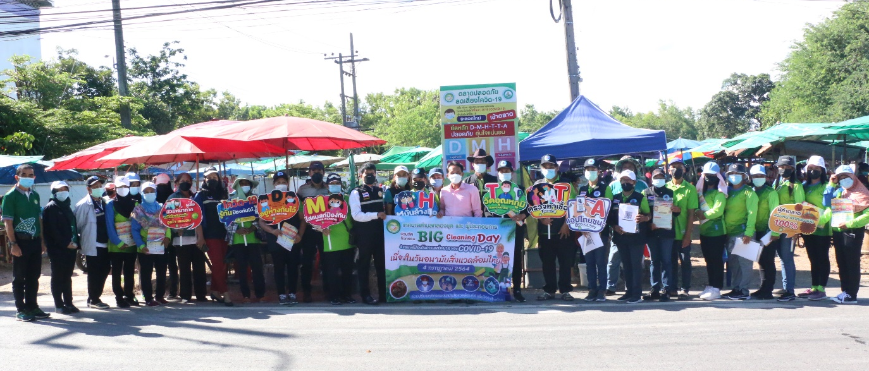

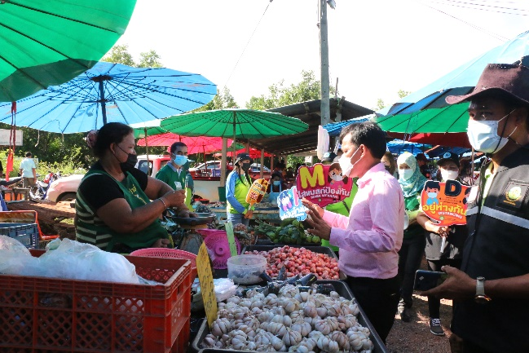
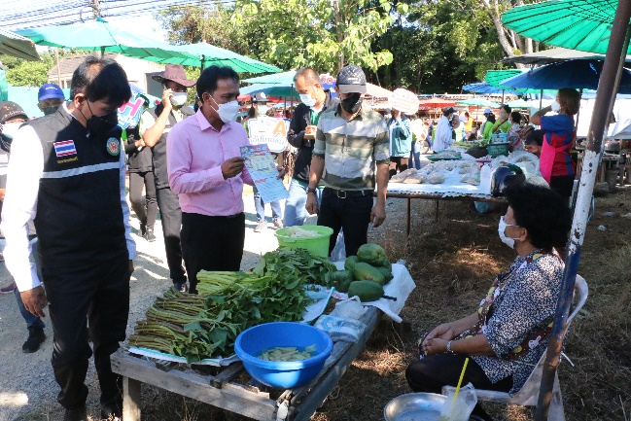

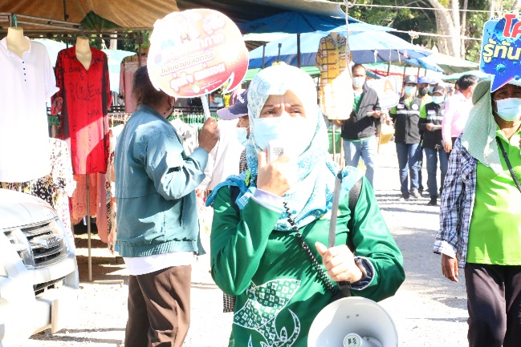
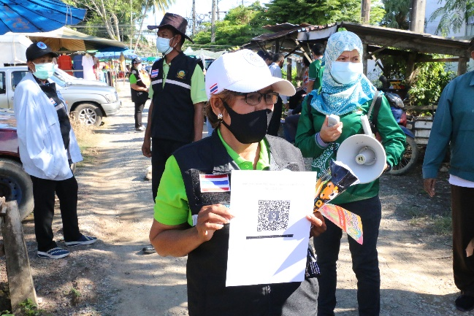

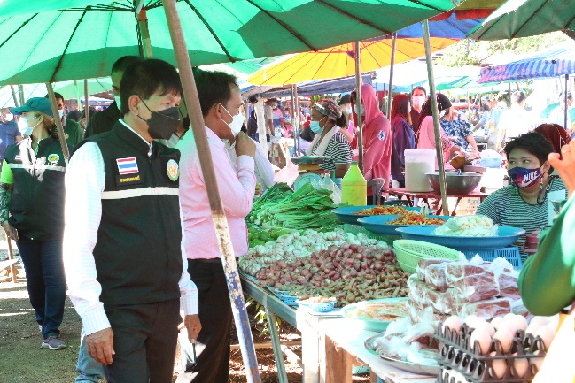
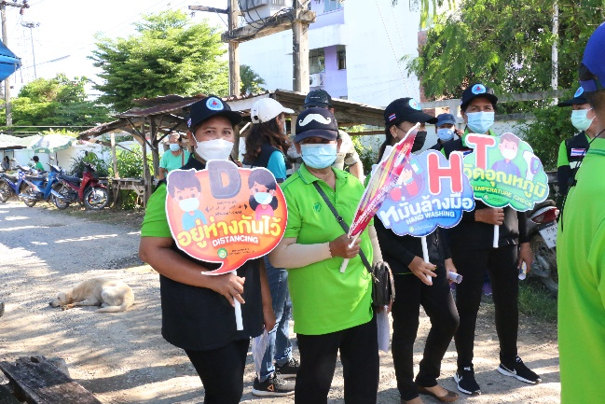

เอกสาร/หลักฐานประกอบการดำเนินโครงการเฝ้าระวังป้องกันและควบคุมโรคติดเชื้อไวรัสโคโรนา 2019 (COVID-19) ในตลาดและสถานประกอบการ (ต่อ)

ระหว่างวันที่ 1 กรกฎาคม - 30 กรกฎาคม 2564 ณ สถานประกอบการในพื้นที่
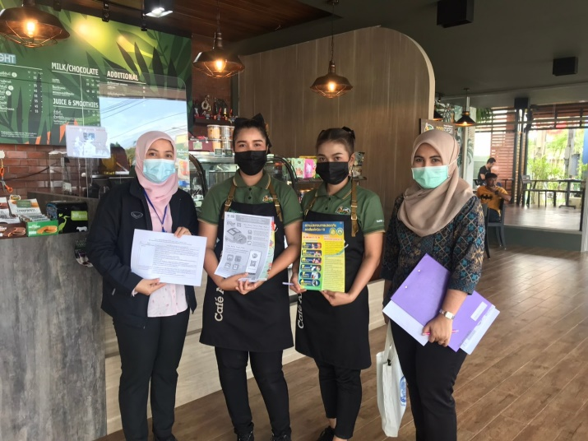
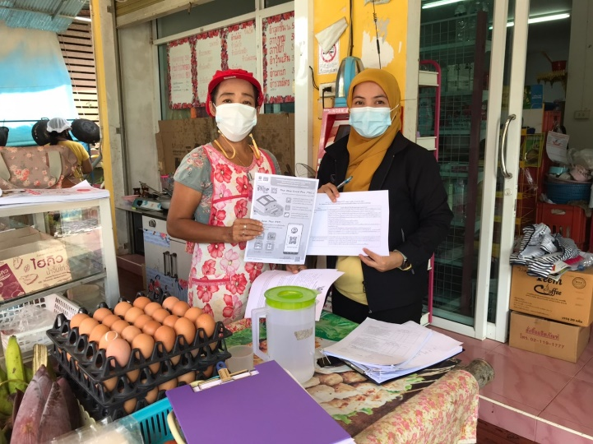

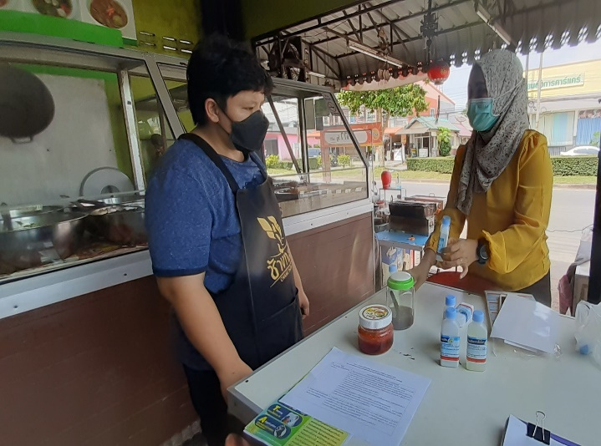
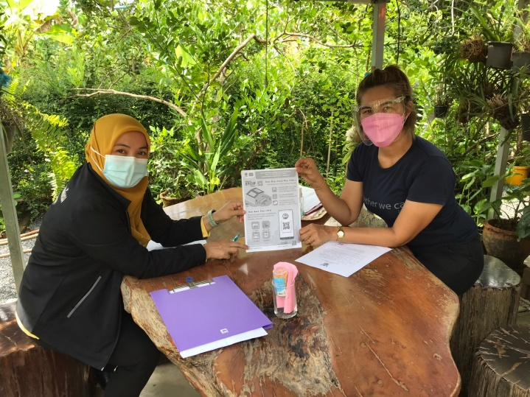

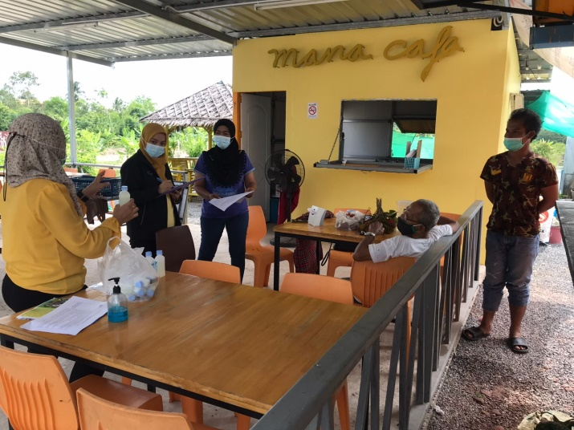
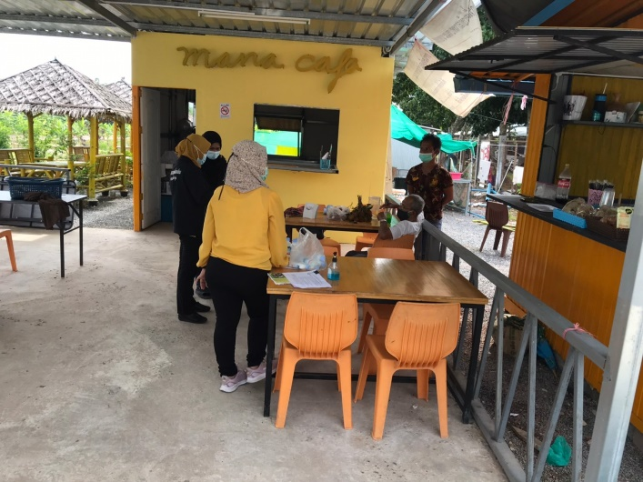

เอกสาร/หลักฐานประกอบการดำเนินโครงการเฝ้าระวังป้องกันและควบคุมโรคติดเชื้อไวรัสโคโรนา 2019 (COVID-19) ในตลาดและสถานประกอบการ

กิจกรรมที่ 2 กิจกรรมทำความสะอาด Big Cleaning Day

วันที่ 20 มิถุนายน 2564 ณ ตลาดนัดซอยทรายทอง 5 ม.7

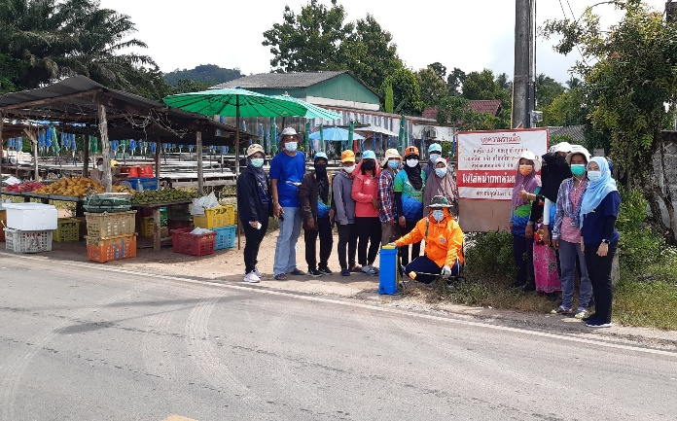
\

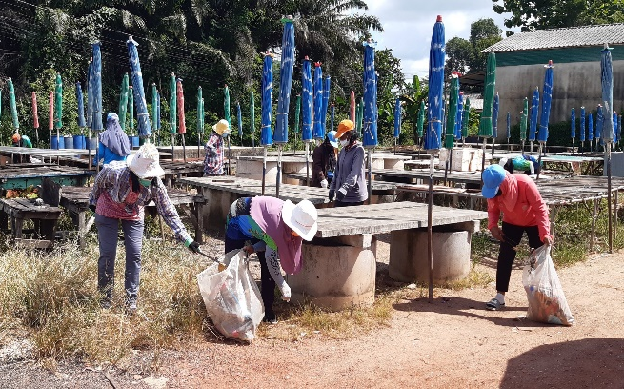

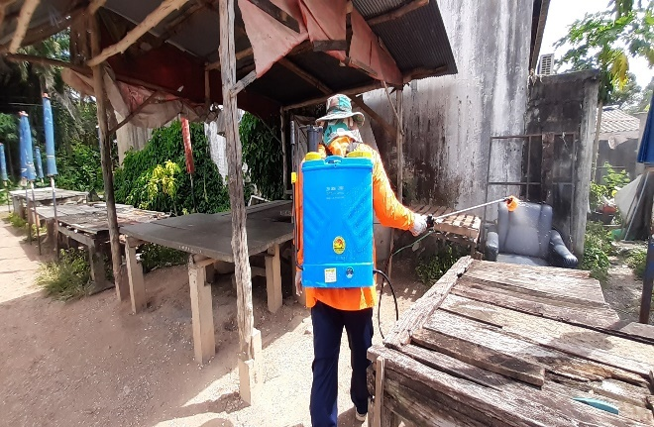
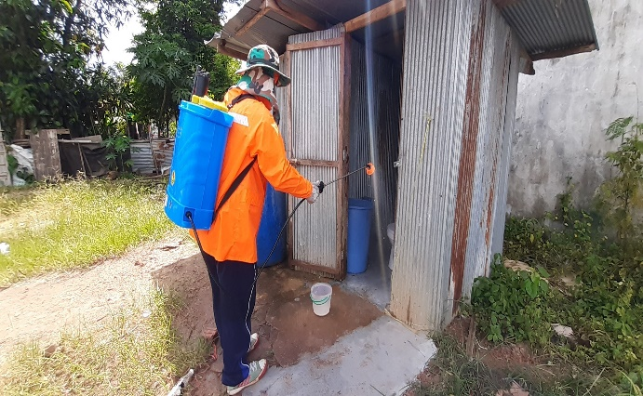

เอกสาร/หลักฐานประกอบการดำเนินโครงการเฝ้าระวังป้องกันและควบคุมโรคติดเชื้อไวรัสโคโรนา 2019 (COVID-19) ในตลาดและสถานประกอบการ (ต่อ)

วันที่ 21 มิถุนายน 2564 ณ ตลาดนัดบีบี ม.7

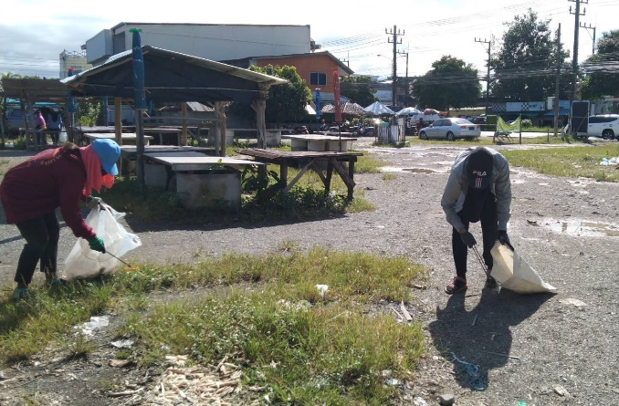
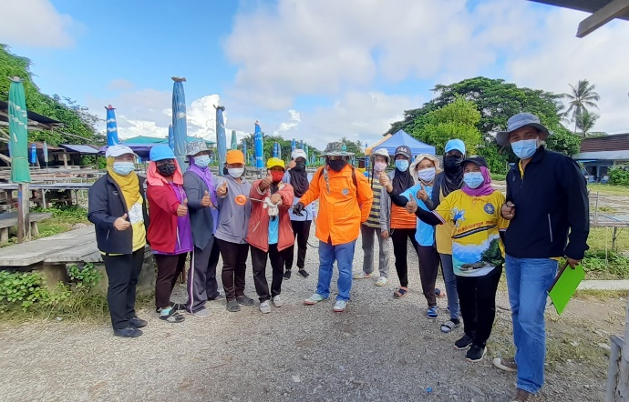

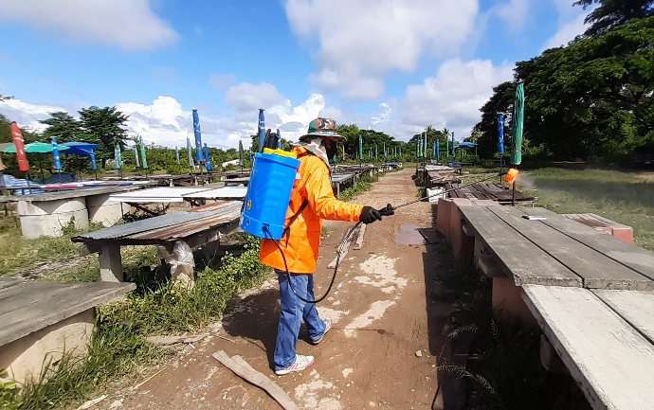
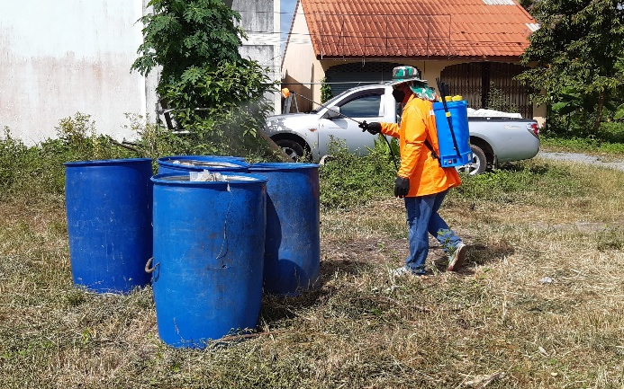

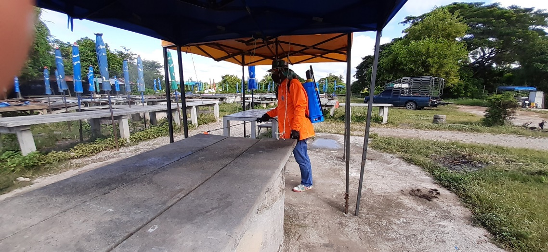

เอกสาร/หลักฐานประกอบการดำเนินโครงการเฝ้าระวังป้องกันและควบคุมโรคติดเชื้อไวรัสโคโรนา 2019 (COVID-19) ในตลาดและสถานประกอบการ (ต่อ)

วันที่ 22 มิถุนายน 2564 ณ ตลาดนัดธานินทร์ ม.4

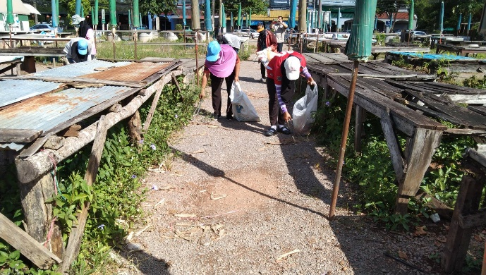
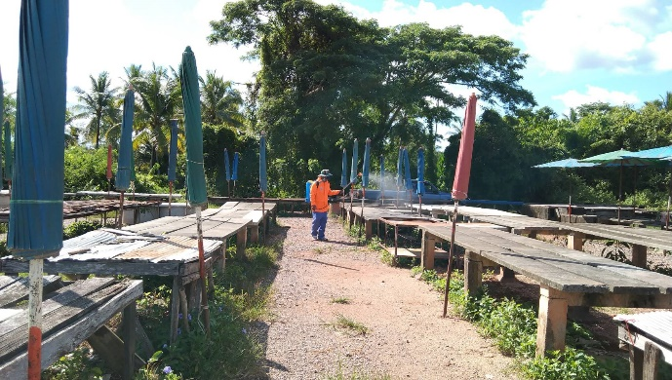

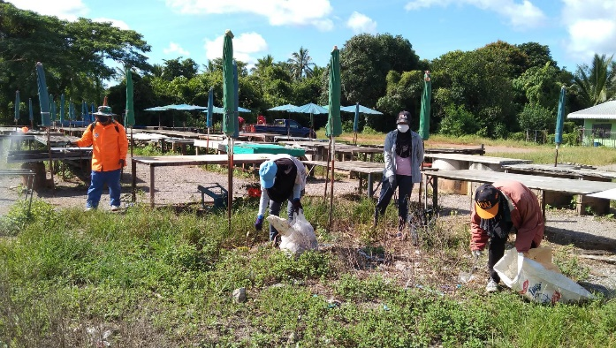
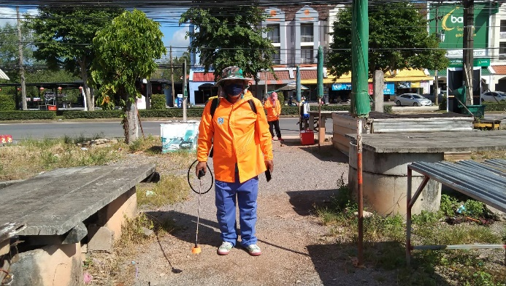

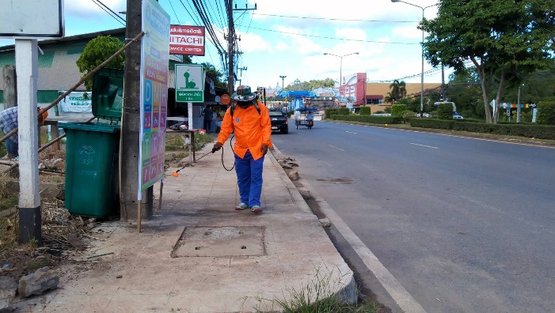
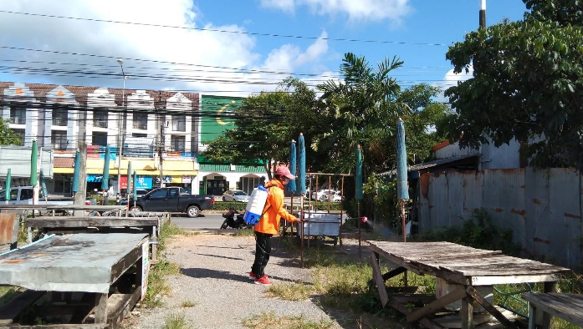

เอกสาร/หลักฐานประกอบการดำเนินโครงการเฝ้าระวังป้องกันและควบคุมโรคติดเชื้อไวรัสโคโรนา 2019 (COVID-19) ในตลาดและสถานประกอบการ (ต่อ)

วันที่ 25 มิถุนายน 2564 ณ ตลาดตั้งจิตต์ศิล ม.4
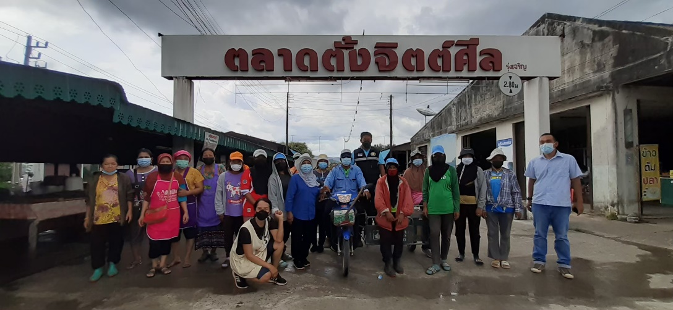

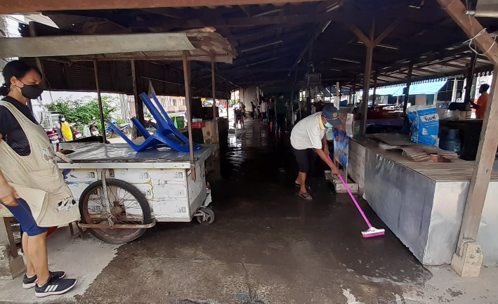
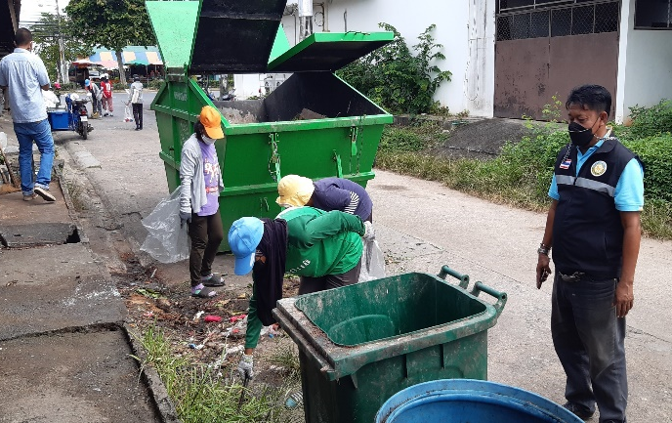

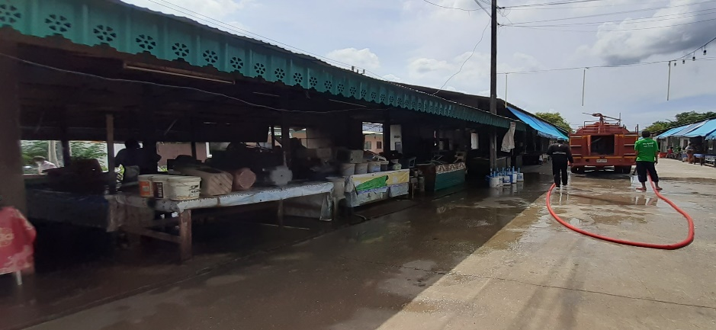

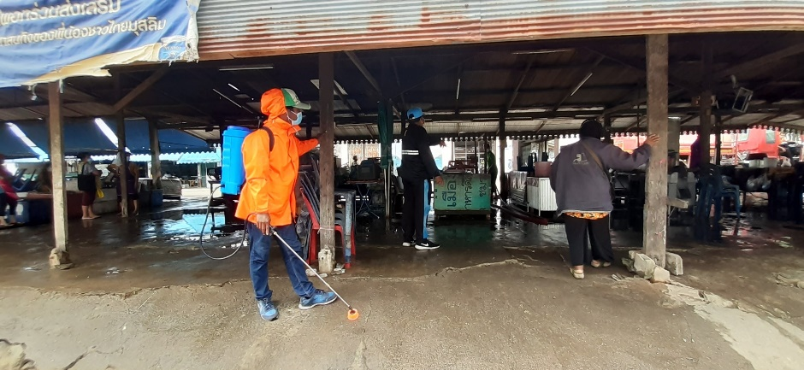

เอกสาร/หลักฐานประกอบการดำเนินโครงการเฝ้าระวังป้องกันและควบคุมโรคติดเชื้อไวรัสโคโรนา 2019 (COVID-19) ในตลาดและสถานประกอบการ (ต่อ)

วันที่ 30 มิถุนายน 2564 ณ ตลาดนัดช่อง 5 ม.2

